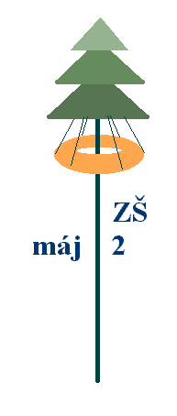
Základní škola Máj II, M. Chlajna 23, České Budějovice
se sídlem České Budějovice, M. Chlajna 23, PSČ 370 05
registrace: Krajský soud Č. Budějovice, obch. rejstřík odd. Pr, vl. 72

OBJEDNÁKA č. 222/2016

Objednavatel | Dodavatel
Základní škola Máj II  M. Chlajna 23  370 05 České Budějovice  IČO 00581551  DIČ CZ00581551  Nejsme plátci DPH. | Ivan Dvořák – Fa 23  V. Talicha 812/27  370 05 České Budějovice  IČO 18315208  DIČ CZ6604181793

Objednáváme u Vás:

dodávku osmnácti počítačových sestav dle nabídky včetně dopravy a montáže.

Cena celkem bez DPH 174.852,- Kč
Celkem DPH 36.719,- Kč
Cena celkem s DPH 211.571,- Kč

Termín dodání do 31. 12. 2016.

Prosíme o písemné potvrzení objednávky na email: kancelar@zsmaj2.cz
Fakturujte na výše uvedenou adresu.

V Českých Budějovicích dne 22. 12. 2016

PaedDr. Marie Nedvědová,
ředitelka školy

